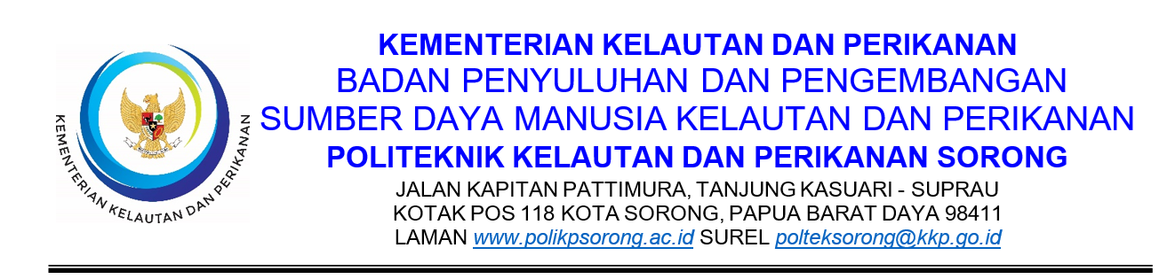
Form Verifikasi dan Rencana Pembayaran
Bantuan Uang Makan Taruna Dalam Kampus
Nomor: ......../POLTEK.KP.SRG/......../20......
Periode Pembayaran : Bulan .............................. Tahun 20......
Jumlah Taruna Penerima : ................ orang
Jumlah Total Porsi : ................ porsi
Jumlah Total Biaya : Rp ................................................
Terbilang : ................................................................................

Checklist Kelengkapan Dokumen:
No | Dokumen | Ada | Tidak | Ket.
1 | SK KPA tentang Penerima Bantuan Biaya Makan
2 | SK PPK tentang Penetapan Nomor Rekening dan Jumlah Biaya
3 | Kontrak Makan + Persetujuan PPK
4 | Form 02 — Daftar Hadir/Tanda Terima Makan (lengkap satu bulan, ditandatangani Pembina Karakter)
5 | Form 03 — Rekap Taruna Tidak Menerima Makan + surat bukti (cuti/pesiar/sakit/penundaan/PKL)
6 | Form 04 — Rekapitulasi Bulanan Porsi Makan
7 | Form 05 — BA Rekonsiliasi 3 Titik
8 | Persetujuan Kepala Pusat Pendidikan Kelautan dan Perikanan

Hasil Verifikasi PPK (beri tanda ✓):
[ ] LENGKAP dan SESUAI — pembayaran dapat diproses; atau
[ ] TIDAK LENGKAP / TIDAK SESUAI — dikembalikan untuk diperbaiki, catatan: ..........................................................................................
Sesuai SOP Nomor /BPPSDM.04/I/2025 Langkah 11: PPK melakukan verifikasi tanda terima makanan dan memproses rencana pembayaran. Proses pembayaran dilaksanakan setelah persetujuan Kepala Pusat Pendidikan KP.
Sorong, ........................................ 20......
Diverifikasi oleh:  Pejabat Pembuat Komitmen,  Firdaus Dabamona, S.T.  NIP 198201032007011002  Tanggal: .................. Jam: .......... | Mengetahui:  Kuasa Pengguna Anggaran,  Daniel Heintje Ndahawali, S.Pi., M.Si.  NIP 197207172002121003  Tanggal: .................. Jam: ..........

